Traktorių, savaeigių ir žemės ūkio mašinų bei jų priekabų registro duomenimis, 2019 m. rugsėjo mėn. žemės ūkio subjektai Lietuvoje iš viso įregistravo 344 traktorius, 42 javų kombainus, 6 savaeigius smulkintuvus, 6 srutvežius, 1 savaeigį cukrinių runkelių kombainą, 1 savaeigę žoliapjovę ir 1 savaeigį purkštuvą. Analizuojamu laikotarpiu 100,0 proc. įregistruotų traktorių sudarė ratiniai traktoriai.  
2019 m. rugsėjo mėn. žemdirbiai įregistravo šimtą tris 2018 – 2019 m. pagamintus traktorius (tai sudaro 29,9 proc. visų įregistruotų traktorių). Didžiosios dalies (84,9 proc.) įregistruotų ratinių traktorių galia buvo mažesnė kaip 100 AG. Nuo 100 iki 200 AG galios ratiniai traktoriai sudarė 13,7 proc. 2019 m. rugsėjo mėn. didesnės kaip 200 AG galios traktorių buvo įregistruota 1,4 proc. visų Lietuvos žemės ūkio subjektų įregistruotų traktorių.  
2019 m. rugsėjo mėn. tik 29 (arba 8,4 proc.) registruotų ratinių traktorių buvo rytietiški: (5 Belarus, 1 Kirovec, 3 LTZ, 14 MTZ ir 6 VTZ–VMTZ ratiniai traktoriai). 2018 m. rugsėjo mėn. žemės ūkio subjektai įregistravo 36 Yanmar ratinius traktorius, iš kurių pagamintų 2018 ar 2019 m. nebuvo nei vieno. Tai sudaro 11,4 proc. vakarietiškų arba 10,5 proc. visų analizuojamu laikotarpiu įregistruotų traktorių. Kiti žemės ūkio subjektų įregistruoti traktoriai išsidėsto taip: John Deere (36 vnt., iš kurių 22 pagaminti 2018 – 2019 m., arba atitinkamai 11,4 proc. ir 10,5 proc.), Kubota (35 vnt., arba atitinkamai 11,1 proc. ir 10,2 proc.), Case IH (31 vnt., iš kurių 15 pagaminti 2018 – 2019 m., arba atitinkamai 9,8 proc. ir 9,0 proc.), Iseki (24 vnt., arba atitinkamai 7,6 proc. ir 7,0 proc.), Massey Ferguson (19 vnt., iš kurių 9 pagaminti 2018 – 2019 m., arba atitinkamai 6,0 proc. ir 5,5 proc.), CFMOTO (17 vnt., visi pagaminti 2018 – 2019 m., arba atitinkamai 5,4 proc. ir 4,9 proc.) ir New Holland (17 vnt., iš kurių 5 pagaminti 2018 – 2019 m., arba atitinkamai 5,4 proc. ir 4,9 proc.).

**Lietuvos žemės ūkio subjektų 2019 m. rugsėjo mėn. įregistruotų traktorių skaičius pagal gamintoją**

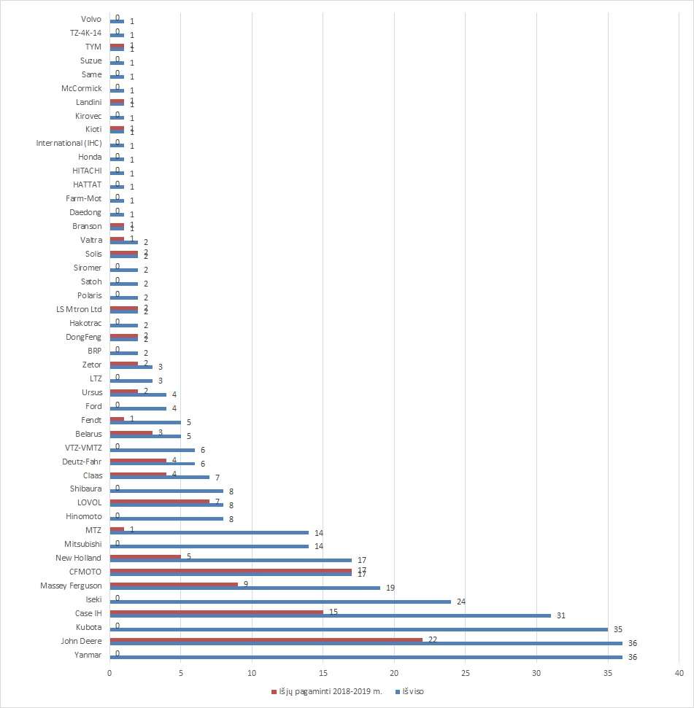

Registro duomenimis, 2019 m. rugsėjo mėn. ūkininkai ir žemės ūkio bendrovės įregistravo 42 javų kombainus. Iš jų 9 (arba 21,4 proc.) buvo pagaminti 2018 – 2019 m. Dauguma (90,5 proc.) analizuojamu laikotarpiu įregistruotų javų kombainų buvo vakarietiški. 2019 m. rugsėjo mėnesį įregistruota 14, iš kurių 2 pagaminti 2018 – 2019 m., arba 33,3 proc. visų įregistruotų javų kombainų kompanijos Claas, 6, iš kurių 1 pagamintas 2019 m., (arba 14,3 proc.) – John Deere, 5 (arba 11,9 proc.) – Volvo, 4, iš kurių 3 pagaminti 2018 – 2019 m., (arba 9,5 proc.) – New Holland, 4, (arba 9,5 proc.) – Rostselmash, 3, kurie visi pagaminti 2018 – 2019 m., (arba 7,1 proc.) – Case IH, po 2, (arba 4,8 proc.) – Dronningborg ir Sampo Rosenlew, po 1 (arba 2,4 proc.) – Fortschritt ir Laverda javų kombainą.

**Lietuvos žemės ūkio subjektų 2019 m. rugsėjo mėn. įregistruotų javų kombainų skaičius pagal gamintoją**

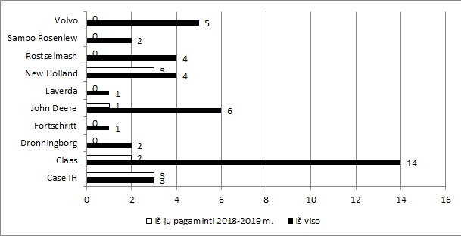

2019 m. rugsėjo mėn. Lietuvos žemdirbiai įregistravo 6 savaeigius smulkintuvą (Claas firmos – 2 (iš jų 1 pagamintas 2019 m.), John Deere – 2, Racine – 1), 6 srutvežius (Fliegl firmos – 1 (pagamintas 2019 m., XTS – 1, MŽT-10 – 1, Pomot – 1 (pagamintas 2018 m.), Western Fabrications – 2 (iš jų 1 pagamintas 2019 m.)), 1 savaeigį cukrinių runkelių kombainą (Holmer firmos), 1 savaeigę žoliapjovę (Fortschritt firmos), 1 savaeigį daržovių kombainą (Ploeger firmos) ir 1 savaeigį purkštuvą (Amazone firmos).

Šaltinis: ŽŪIKVC (Traktorių registras)  
Parengė T. Kleinotas, tel. (8 5 ) 219 7324, R. Zinkevičius, tel. (8 37) 397 076